國立中興大學附屬高級中學 106學年度 第1學期 第二次期中考 高一數學 科試題
命題教師：呂基台 審題老師： 孟老師
班級： 一 年  班 座號：  姓名       第1頁(試題共3頁)
下列題目中出現的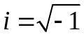
一、多選題 (每題6分，共24分，答錯一個選項得4分，答錯2個選項得2分，答錯3個選項以上或沒有作答得0分)
1 方程式 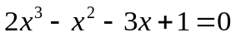，在下列哪些區間有實根？
(1) 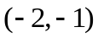 (2) 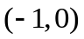 (3) 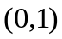 (4) 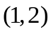 (5) 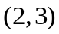

2. 有關不等式的敘述，下列何者正確？
(1) 不等式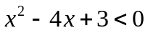的解與不等式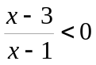的解相同
(2) 不等式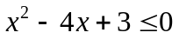的解與不等式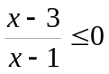的解相同
(3) 不等式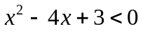的解與不等式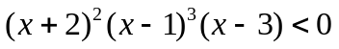的解相同
(4) 不等式的解與不等式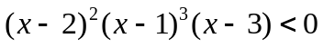的解相同
(5) 不等式的解與不等式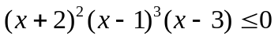的解相同

3. 設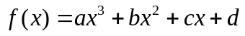為實係數三次多項式，則下列敘述何者正確？
(1) 若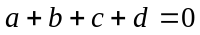，則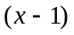必為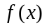的因式 (2) 若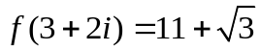，則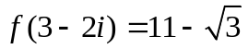
(3) 若方程式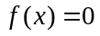有一實根為0，另兩根為虛根，則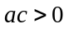
(4) 若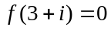且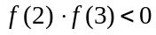，則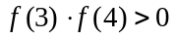
(5) 已知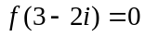，則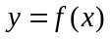的多項式函數圖形與軸恰有一個交點

4. 若多項式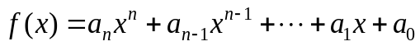，當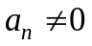時，的首項係數為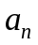，的次數為n，記作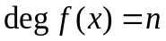。設為整數，且多項式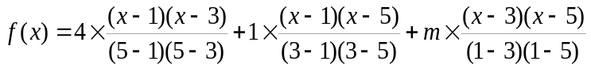。請選出正確的選項。
(1) 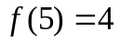 (2) 存在，使得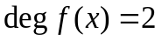
(3) 存在，使得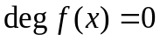 (4) 若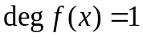，則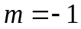
(5) 若，則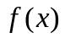的首項係數為

二、填充題 (14格，共76分)
答對格數 | 1 | 2 | 3 | 4 | 5 | 6 | 7 | 8 | 9 | 10 | 11 | 12 | 13 | 14
得分 | 8 | 16 | 24 | 30 | 36 | 42 | 48 | 54 | 58 | 62 | 66 | 70 | 73 | 76
1. 下式是小興利用綜合除法計算三次多項式 除以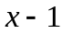的算式﹐因為不小心將飲料翻倒在計算紙上﹐所以只能辨識部分數字﹕（無法辨識的數字以英文字母代替）
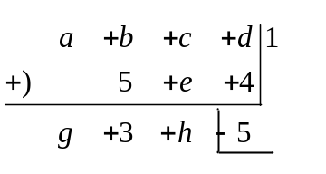
已知小興沒有計算錯誤﹐求 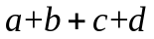 的值為 。

2. 若多項式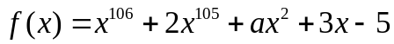除以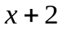的餘式為，則 的值為 。
國立中興大學附屬高級中學 106學年度 第1學期 第二次期中考 高一數學 科試題
命題教師：呂基台 審題老師： 孟老師
班級： 一 年  班 座號：  姓名       第2頁(試題共3頁)

3. 設多項式 除以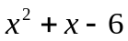 所得餘式為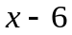； 除以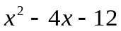所得餘式為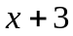，求 除以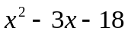的餘式為 。

4. 設 是二次多項式，若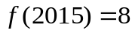，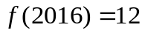，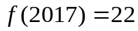，則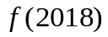的值為 。

5. 設多項式 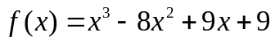，則 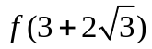之值為 。

6. 設，若以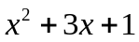除之餘式為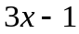;以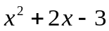除之餘式為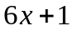，則 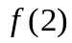之值
為 。

7. 若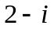是方程式 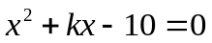 的一根，則值為_____________。

8. 已知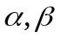為方程式 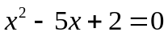 的兩根，則 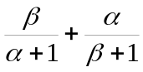 之值為 。

9. 已知為實數，設三次方程式 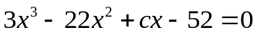 有兩複數根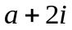，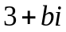，其中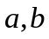是不為的實數。則此方程式的實根為 。

10. 若為實數且 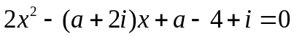 有一實數根，則之值為 。

11. 若為正整數且方程式 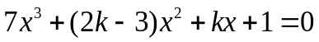 的根都是有理根，則之值為 。

12. 已知為二次函數，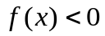的解為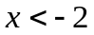或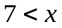，則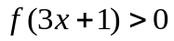的解為 _______________。

13. 分式不等式 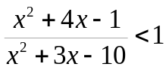 的解為 __________________。

14. 若為實數且不等式的解為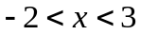，求值的範圍為___________。

國立中興大學附屬高級中學 106學年度 第1學期 第二次期中考 高一數學 科試題
命題教師：呂基台 審題老師： 孟老師
班級： 一 年  班 座號：  姓名       第3頁(試題共3頁)

答案卷
- 多選題 (每題6分，共24分，答錯一個選項得4分，答錯2個選項得2分，答錯3個選項以上或沒有作答得0分)

1 | 2 | 3 | 4
134 | 13 | 1345 | 125

二、填充題 (14格，共76分)
答對格數 | 1 | 2 | 3 | 4 | 5 | 6 | 7 | 8 | 9 | 10 | 11 | 12 | 13 | 14
得分 | 8 | 16 | 24 | 30 | 36 | 42 | 48 | 54 | 58 | 62 | 66 | 70 | 73 | 76

1 | 2 | 3 | 4 | 5
–5 | 4 | 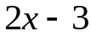 | 38 | 3
6 | 7 | 8 | 9 | 10
38 | 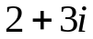 | 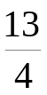 | 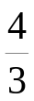 | 7
11 | 12 | 13 | 14
9 | 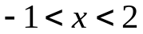 | 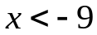或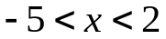 | 